Чёваш Республики  Елч.к район.  К.=.н Таяпа  ял поселений.н  администрацийĕ  ЙЫШĂНУ  2022 =. октябрĕн 21 -м.ш. 66 №  К.=.н Таяпа ял. | 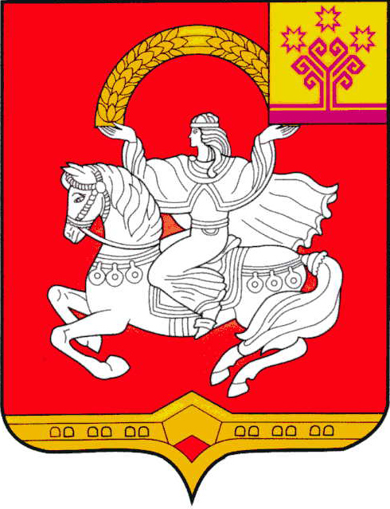 | Чувашская Республика  Яльчикский район  Администрация  Малотаябинского  сельского поселения  ПОСТАНОВЛЕНИЕ  «21» октября 2022 г. № 66  деревня Малая Таяба

О внесении изменений в Положение

о представлении гражданами, претендующими

на замещение должностей муниципальной

службы, и лицами, замещающими должности

муниципальной службы в администрации

Малотаябинского сельского поселения

Яльчикского района Чувашской Республики,

сведений о доходах, расходах, об имуществе

и обязательствах имущественного характера

Руководствуясь Уставом Малотаябинского сельского поселения Яльчикского района Чувашской Республики и рассмотрев протест прокурора Яльчикского района Чувашской Республики от 26.09.2022 на постановление администрации Малотаябинского сельского поселения Яльчикского района Чувашской Республики от 202.03.2015 № 22 администрация Малотаябинского сельского поселения Яльчикского района Чувашской Республики п о с т а н о в л я е т:
1. Внести в Положение о представлении гражданами, претендующими на замещение должностей муниципальной службы, и лицами, замещающими должности муниципальной службы в администрации Малотаябинского сельского поселения Яльчикского района, сведений о доходах, расходах, об имуществе и обязательствах имущественного характера, а также о доходах, расходах, об имуществе и обязательствах имущественного характера своих супруги (супруга) и несовершеннолетних детей (далее – Положение), утвержденное постановлением администрации Малотаябинского сельского поселения Яльчикского района от 26 февраля 2015 г. № 22 (с внесенными изменениями от 29 октября 2017г. № 66/1, от 01 февраля 2019г. № 5, от 18 июня 2020г. №32, от 31 июля 2020г. №40) следующие изменения:
-подпункты «а» и «б» пункта 4 дополнить следующим абзацем:
«сведения о каждой сделке по приобретению земельного участка, другого объекта недвижимости, транспортного средства, ценных бумаг (долей участия, паев в уставных (складочных) капиталах организаций), цифровых финансовых активов, цифровой валюты, совершенных в течение календарного года, предшествующего году представления сведений (далее отчетный период), если общая сумма таких сделок превышает общий доход данного лица и его (ее) супруги (супруга) за три последних года, предшествующих отчетному периоду, и об источниках получения средств, за счет которых совершены эти сделки».
2. Настоящее постановление опубликовать в информационном бюллетене «Вестник Малотаябинского сельского поселения Яльчикского района».

Глава Малотаябинского
сельского поселения
Яльчикского района В.В. Петров

